
HANOI-APTECH COMPUTER EDUCATION SCHOOL
MODULE: HTML5 & CSS3
CLASS:
Duration: 120 phút
QB Code: DTLVi01
01
Name:

BÀI THI THỰC HÀNH HTML5
Chú ý: Sinh viên bắt buộc phải lưu bài theo yêu cầu sau:
- Đặt các file của Question 1 vào thư mục Templates (trong thư mục HTML5CSS3).
- Đặt các file của Question 2 và Question 3 vào thư mục HTML5CSS3.

Nếu Sinh viên không tuân thủ yêu cầu nào thì phần bài làm tương ứng sẽ không được chấm.

Question 0: [01 điểm]
Tạo thư mục có tên ‘HTML5CSS3’ trong thư mục người trông thi yêu cầu, sau đó tạo một Site như Hình 1 dưới đây:
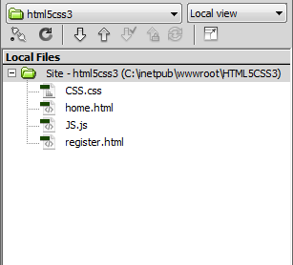

Hình 1

Question 1: [13 điểm]
Thiết kế một Template như Hình 2 dưới đây:

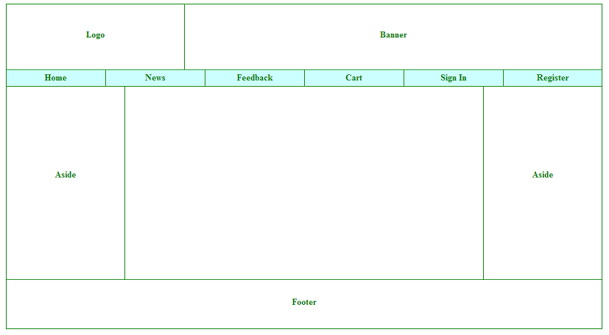
Vùng Article
đặt
Editable Region

Hình 2

Các yêu cầu:
- Độ rộng của toàn bộ Template là ‘80%’ và Template phải được đặt ở chính giữa trình duyệt. [0.5]
- Bạn chỉ được dùng các phần tử cấu trúc/ngữ nghĩa của chuẩn HTML5 để thiết kế Template mà không được dùng phần tử <div> và <table>, nếu không phần này sẽ không được tính điểm. [10]
- Bạn phải đặt Editable Region cho vùng Article. [0.5]
- Màu của đường bao và màu chữ ở tất cả các khối là ‘green’. [0.5]
- Màu nền ở phần Menu là ‘#CFF’. [0.5]
- Thiết lập liên kết đến trang home.html cho mục ‘Home’ và liên kết đến trang register.html cho mục ‘Register’. [0.5]
- Khi di chuyển chuột chạm vào mục nào của Menu thì màu nền của mục đó chuyển thành ‘#CF9’ và màu chữ chuyển thành ‘blue’, khi di chuyển chuột rời khỏi mục đó thì màu nền cũng như màu chữ lại chuyển về màu ban đầu. Lưu ý rằng bạn phải thiết lập hiệu ứng này bằng CSS thì phần này mới được tính điểm. [0.5]

Question 2: [01 điểm]
Bạn hãy nạp Template đã tạo trong Question 1 cho trang home.html, sau đó tạo nội dung cho trang home.html như Hình 3 dưới đây:
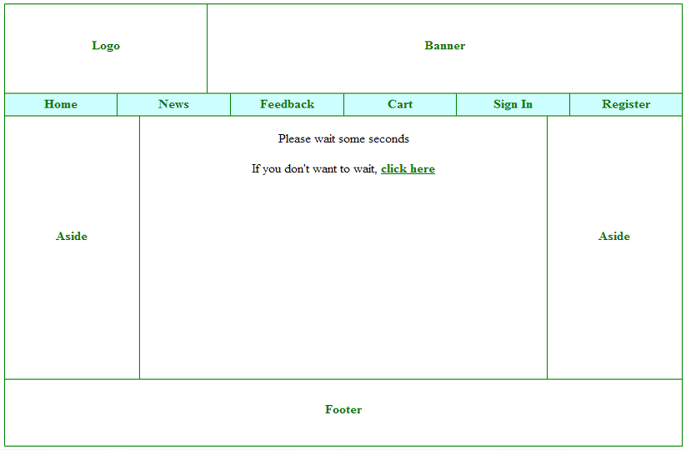

Hình 3

Yêu cầu:

Nếu người dùng không click vào ‘click here’ thì trang sẽ tự động chuyển sang trang register.html sau 5 giây.

Nếu người dùng click vào ‘click here’ thì sẽ chuyển sang trang register.html.

Question 3: [10 điểm]
Bạn hãy nạp Template đã tạo trong Question 1 cho trang register.html, sau đó tạo một Form trong trang register.html có nội dụng như Hình 4 dưới đây:

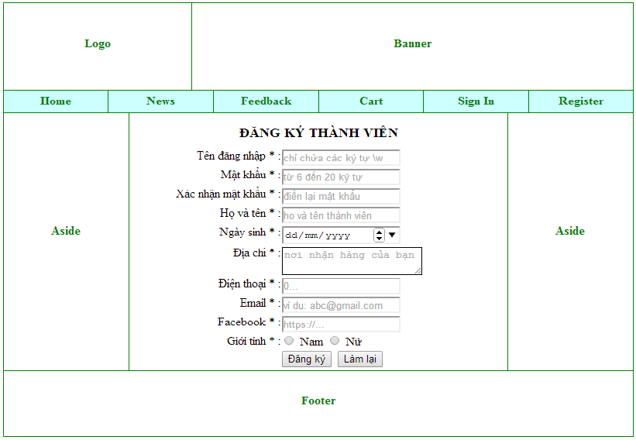
Hình 4

Các yêu cầu:
1. Sinh viên chỉ được dùng các phần tử cấu trúc/ngữ nghĩa khi thiết kế Form. [4]
2. Khi người dùng click vào nút lệnh ‘Làm lại’, tất cả các trường phải được xóa. [0.5]
3. Khi người dùng click vào nút lệnh ‘Đăng ký’, dữ liệu cần phải được kiểm tra theo các yêu cầu dưới đây: [5.5]
- Tất cả các trường có dấu ‘*’ phải được điền hoặc chọn dữ liệu. [0.5]
- Khi người dùng focus vào một trường bất kỳ ngoại trừ trường ‘Giới tính’ thì màu nền của trường đó chuyển sang màu ‘#FF9’, ngược lại màu nền sẽ chuyển về màu cũ. [1]
- Chiều dài của ‘Mật khẩu’ phải từ 6 đến 20 ký tự. [0.5]
- ‘Xác nhận mật khẩu’ phải giống ‘Mật khẩu’. [0.5]
- ‘Điện thoại’ chỉ gồm từ 10 đến 11 con số và số đầu tiên phải là 0. [1]
- Email phải đúng định dạng: nick@domainname (ví dụ: abc@aptech.vn). [1]
- Facebook phải là một url hợp lệ. [0.5]
- Nếu dữ liệu trên tất cả các trường đã đáp ứng được các yêu cầu thì đưa ra thông báo: “Chúc mừng bạn đã trở thành thành viên của website.”. [0.5]

